**INFORMACE NA LEDEN 2025**

6. 1. - zahájení výuky v roce 2025

13. 1. - 3. Z a 4. Z – preventivní program Policie ČR

22. 1. - pedagogická rada k 1. pololetí

30. 1. - rozdávání výpisu z vysvědčení poslední vyučovací hodinu, výpis si žáci nechávají

- Zámecký slavík - pěvecká soutěž v rámci vyučování

31. 1. - pololetní prázdniny

TH – 17. 1.

Obědy č. 2 – 7. a 16. 1.

V týdnu od 20. do 24. 1. budeme sbírat hliník:

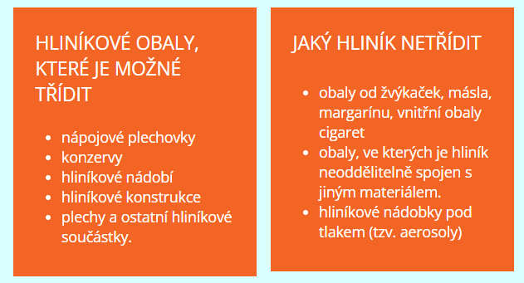

Za peníze získané sběrem hliníku a pom. kůry dovybavujeme naši školní knihovnu.

Ve šk. roce 2023/24 jsme dostali za kůru 2 260 Kč.

V únoru (pátky 7., 14., 21., 28.) budeme v rámci hodin TV chodit bruslit na zimní stadion.

Děti budou potřebovat brusle, helmy a teplé rukavice.

I nadále budeme kvůli stavebním úpravám využívat spodní vchod do školy.

***Hodně zdraví a štěstí v roce 2025***